PROYECTO EDUCATIVO INTEGRAL COMUNITARIO

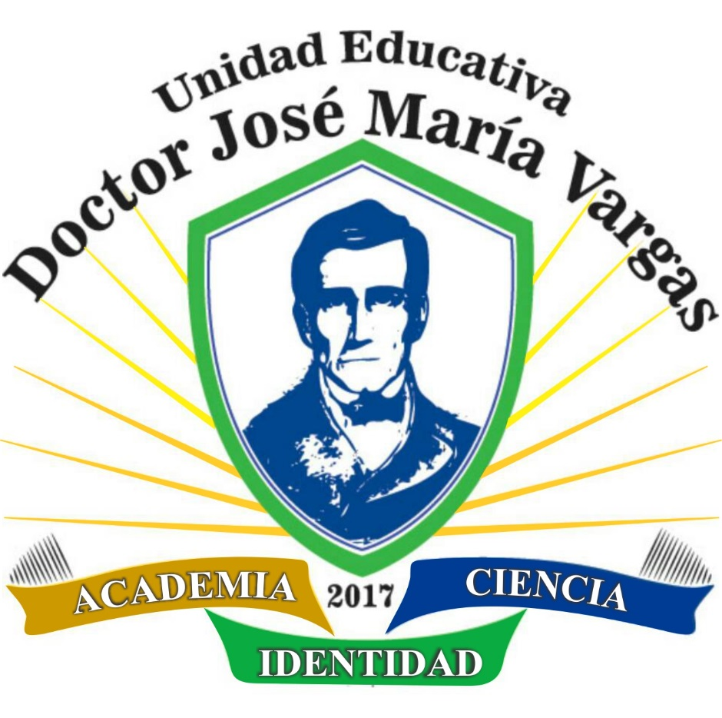
Altagracia, 2025

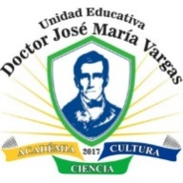

República Bolivariana de Venezuela
Ministerio del Poder Popular para la Educación
Unidad Educativa DOCTOR JOSE MARÍA VARGAS
Municipio Gómez – Edo. Nueva Esparta.
Código DEA: PD04971705 – Rif.: J-41037200-1

IDENTIDAD CULTURAL. FORTALECIENDO LAS COSTUMBRES Y TRADICIONES QUE NOS IDENTIFICAN COMO NEOESPARTANOS, VENEZOLANOS Y LATINOAMERICANOS EN EL COLECTIVO VARGUENSE.
PROYECTO EDUCATIVO INTEGRAL COMUNITARIO (PEIC)
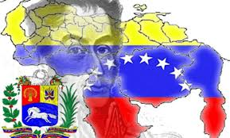
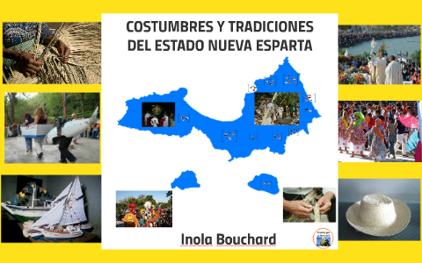
2025-2026

ELABORADO POR EL COLECTIVO VARGUENSE
Personal (Directivo, Docente, Administrativo y Ambientalista, Padres, Madres, Representantes y Responsables.

ALTAGRACIA 2025
PRESENTACIÓN

El Proyecto Educativo Nacional expresa como pilar fundamental la importancia de vincular la escuela con la vida comunitaria. En este sentido, la concepción Curricular Nacional plantea el Proyecto Educativo Integral Comunitario (PEIC), como un instrumento para la construcción de espacios que propicien la integración ESCUELA-FAMILIA-COMUNIDAD
Para la Familia Varguense es grato presentar su Proyecto Educativo Integral Comunitario, donde se integran todas las acciones pedagógicas a través de las cuales se busca optimizar, siempre en un proceso ascendente, la educación ofrecida en la Institución desde una concepción académica, científica, humanista y de identidad guiados por los principios inalienables del derecho a la educación.
Se realiza la construcción de este Proyecto cuidando e implicando las características que corresponden a la esencia de dicha tarea, a saber, la participación colectiva y protagónica tanto del personal de la Institución como de la Comunidad, el trabajo cooperativo, la innovación y originalidad y aquellos principios que desde una visión que conllevan a centrar la tarea desde una educación de calidad, integradora e inclusiva, promotora del trabajo y la productividad, constructora de la paz y la convivencia y de valores de solidaridad, corresponsabilidad y bien común, entre otros.
En tal sentido la línea rectora de la construcción de este PEIC la constituyen las orientaciones educativas emanadas desde el Ministerio del Poder Popular para la Educación. La realidad detectada en la Fase Inicial de Diagnóstico ha permitido identificar las prioridades para a partir de estas generar planes de acción con la finalidad de producir procesos de transformación que permitan el logro de los objetivos trazados.
En consecuencia se identifican las dimensiones que explícita e implícitamente integran todas aquellas acciones pedagógicas, culturales, recreativas, deportivas, artísticas, tecnológicas, científicas, sociales y de identidad que en relación con la comunidad se desarrollan en la Unidad Educativa Doctor José María Vargas Igualmente lo correspondiente a la Organización Institucional en aspectos tales como las formas de comunicación, los procedimientos, la toma de decisión, la aplicación de las normas de convivencia, entre otras.

JUSTIFICACIÓN

Conceptualizar la cultura no es una tarea fácil, debido a que cada individuo tiene una manera de definirla. Al respecto, Guerrero (2002). “Describe el concepto de cultura como “una construcción específicamente humana que se expresa a través de diferentes universos simbólicos” (p. 103); Esto permite reflexionar en que la cultura se fundamenta en el diálogo entre las personas sobre una base diaria. La construcción de un legado cultural está llena de elementos y significados que las personas identifican como pertenecientes a una comunidad o región en particular, y que la diferencia de otras comunidades, es así como se concibe la identidad cultural.
En tal sentido la Identidad Regional la entendemos como el conjunto de símbolos, formas artísticas, gastronomía, faenas, costumbres, patrimonio (humano, histórico, natural), imaginario colectivo (mitos y símbolos), tradiciones (orales, dancísticas, musicales, otros), tangible e intangible que otorgan una distinción a los ciudadanos de cada región, por tanto; los nacidos en el estado Nueva Esparta tenemos esa distinción como conjunto humano, diferenciado del resto de Venezuela y el mundo.
En lo correspondiente a la Identidad Nacional se puede definir como el sentimiento subjetivo del individuo a pertenecer a una nación concreta, a una comunidad en la que existen diversos elementos que la cohesionan y la hacen única, como por ejemplo la lengua, la religión, la cultura, la etnia, otros. La identidad nacional es un sentimiento que posee un individuo hacia su nación el cual se forma incluyendo el respeto y sentido de pertenencia por cada manifestación. que se encuentran arraigadas en dicho lugar .y finalmente la identidad latinoamericana pretende vincular al colectivo varguense con la herencia proveniente de la fusión de la genética indígena, la europea y la africana que trajo como consecuencia el mestizaje donde se mezclan las diferentes culturas
Para afianzar la identidad inicialmente, hay que fomentar el estudio y el amor por lo cercano, por su localidad, por lo que somos de una manera sustentable y una vía para lograrlo es insertar a las actividades académicas el estudio y desarrollo partiendo de la propia comunidad con participación de todos los involucrados en el proceso educativo para garantizar su proyección y vigencia en las generaciones futuras.
Las actividades que se desarrollan en las instituciones educativas es sólo una parte donde ocurre el aprendizaje cultural de los y las estudiantes, por lo que tiene una contribución bien específica, pues es en las aulas de clases donde se experimenta diariamente la diversidad cultural, en el contacto con docentes, compañeros y otros. Por ser un asunto tan complejo la forma de aprendizaje se hace de manera formal e informal. Cuando las y los estudiantes se inician en el ambiente escolar ya trae consigo informaciones, vivencias y experiencias culturales que no pueden ser rechazados, sino trabajados para que haya asimilación y comprensión de éstos. Por lo tanto, en el proceso de construcción de identidades culturales y de valorización de las tradiciones, se resalta el papel de cada institución.
Por todo lo señalado anteriormente y por estar consciente que el mundo globalizado más el uso excesivo de las redes sociales por los niños, niñas y jóvenes que al no tener su uso controlado o supervisado por sus padres, madres, representantes y responsables traen consigo la incorporación de saberes que los desvinculan cada día la realidad de cada región y país alejando al nuevo republicano de su acervo histórico, costumbres y tradiciones poniendo en peligro su vigencia en las generaciones futuras.
Este PEIC surge de la observación diaria en las aulas de clases con un diagnóstico de necesidades donde prevalece la concepción de formar un individuo integral con sentido de pertenencia por lo que somos como pueblo y nación, con el compromiso de los docentes en el desarrollo de cada Proyecto de Aprendizaje o de aula con la incorporación de los miembros de la comunidad de Altagracia y de cada individuo humano que de un aporte invalorable al crecimiento de los Varguenses como neoespartanos y venezolanos.

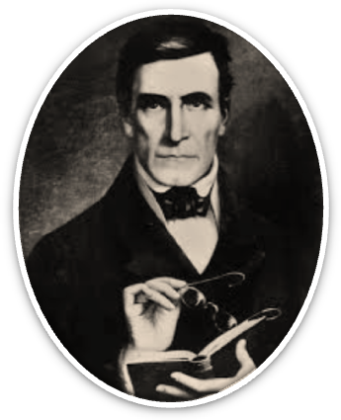
EPÓNIMO
DOCTOR JOSÉ MARÍA VARGAS

Dr. José María de los Dolores Vargas Ponce, nace el diez (10) de Marzo del año 1.786, en la Guaira, siendo hijo de José Antonio de Vargas Machuca y Ana Teresa Ponce, fue médico cirujano, científico, catedrático y rector de la Universidad de Caracas, además de político, escritor y presidente de Venezuela. Su presidencia es recordada como la primera ejercida por un civil y opositor al gobierno anterior. En ese sentido se aspiró a reforzar la institucionalidad del país a través de un hombre no proveniente del mundo militar.
En 1798, ingresó en la Universidad Real y Pontificia de Caracas, graduándose de bachiller en filosofía el 11 de julio de 1803. Obtuvo sus grados de bachiller, licenciado y doctor en medicina en el año de 1808.
Al terminar sus estudios médicos se trasladó a Cumaná, donde vivió hasta 1812; lapso en el que se incorporó al Supremo Poder Legislativo de Cumaná (1811) en el contexto del movimiento independentista venezolano. Cuando ocurrió el terremoto del 26 de marzo de 1812, Vargas quien se encontraba en La Guaira, prestó destacados servicios como médico y hombre público a la comunidad de su ciudad natal. Después de su destacada participación tras los sucesos del terremoto de 1812, Vargas regresó a Cumaná para dedicarse a sus labores médicas.
Al llegar el jefe realista, Juan Francisco Javier Cervériz, a Cumaná, redujo a prisión a todos los que habían formado parte del Poder Legislativo, incluyendo a Vargas quien fue enviado a las bóvedas de La Guaira donde permaneció hasta comienzos de 1813 cuando fue liberado. A fines de ese año se embarcó con destino a Europa, con el propósito de perfeccionar sus conocimientos médicos y quirúrgicos en Edimburgo. En tal sentido, durante este tiempo cursó estudios de cirugía, química, botánica, anatomía y odontología. Asimismo, en esta época fue incorporado en Londres como miembro del Real Colegio de Cirujanos.
De regreso al continente americano en 1819, se estableció en la isla de Puerto Rico, ya que en este lugar se encontraban refugiados sus hermanos y su madre, quienes habían huido de la cruenta guerra de Independencia venezolana. En Puerto Rico desarrolló una importante labor profesional y científica, escribiendo numerosos trabajos y colaborando además con la Junta de Sanidad de la isla. En 1825, decidió regresar y establecerse en Venezuela de manera definitiva. Desde su llegada se dedicó de inmediato al ejercicio de su profesión, incorporándose además a la Universidad de Caracas como profesor de Anatomía. Como profesor de anatomía, inauguró las disecciones de cadáveres, procedimiento que era sumamente novedoso para la época, lo que le confirió extraordinaria reputación como docente
En 1827 fundó la Sociedad Médica de Caracas, con la cual se comenzaron a practicar reuniones científicas en el país. Durante este período desarrolló además una amplia labor de investigación en el área botánica, que le llevó a establecer relaciones con hombres notables de esta ciencia en el mundo entero. Como ejemplo de esta circunstancia, tenemos que De Candolle, uno de los más grandes botánicos de la época, bautizó algunas plantas con el nombre de "Vargasia" en homenaje a los trabajos realizados en la materia por Vargas.
En 1829, al ser fundada en Caracas la Sociedad Económica de Amigos del País, Vargas fue designado su primer director. Una vez concluido su rectorado, Vargas se dedicó de lleno a la instrucción, fundando en 1832 la cátedra de Cirugía. Por otra parte, simultáneamente con sus actividades científicas y educativas, Vargas tomó parte en las actividades políticas, asistiendo al Congreso Constituyente de 1830, donde desplegó una gran actividad en las comisiones de trabajo, en las sesiones plenarias y en muchas oportunidades salvó su voto al estar en desacuerdo con algunos planteamientos del Libertador, lo que, no obstante, no le impidió ser nombrado ese mismo año como albacea testamentario de Bolívar.
En 1834, cuando se comienza a hablar de los candidatos para el período presidencial (1835-1839), su nombre se mencionó con gran insistencia sobre todo en los círculos intelectuales, lo que de alguna manera expresaba cierta actitud antimilitarista. En otras palabras, para 1835 en Venezuela el papel protagónico de la vida política era ejercido por los jefes militares que habían tomado parte en la Independencia venezolana y de otros países en la región. Por tal motivo, ciertos sectores de la sociedad venezolana que veían con desconfianza a esta multitud de hombres que tenían lógicas ambiciones políticas y de poder, trataron de reforzar el poder civil mediante la prestigiosa figura de José María Vargas. En este sentido, la opinión pública caraqueña y nacional, comenzaron a presionar sistemáticamente a un reticente Vargas para que aceptara la primera magistratura, a lo que accedió finalmente.
Fue electo presidente en las elecciones de 1834, voto ratificado por el Congreso el 6 de febrero de 1835 y se encargó de la presidencia el día 9. Posteriormente el 8 de julio de 1835 estalló la llamada "Revolución de las Reformas" que lo depuso del cargo y lo envió exiliado a Saint Thomas. Del episodio concerniente a su detención es de donde surgió el famoso diálogo entre Pedro Carujo, militar alzado, y el presidente: "¡Señor Doctor! – grita Carujo- El mundo es de lo valientes- ¡Señor Carujo! –replica Vargas- El mundo es del hombre justo y honrado." Sin embargo, al poco tiempo fue restituido en la primera magistratura, luego que José Antonio Páez (por orden del propio presidente, quien lo nombró Jefe del Ejército para enfrentar a los rebeldes) al mando del ejército constitucional derrotara a los rebeldes. Vargas continuó como Presidente de la República hasta abril de 1836, fecha en la que renunció irrevocablemente a dicho cargo encargándose el vicepresidente Andrés Narvarte.
Después de su experiencia como primer magistrado, se dedicó durante el resto de su vida exclusivamente a la educación. Durante esta etapa de su existencia, asumió la presidencia de la Dirección general de Instrucción Pública, la cual ejerció desde 1839 hasta 1852. Asimismo, continuó dando en la Universidad sus clases de anatomía y cirugía, fundando además en 1842 la cátedra de Química. Presidió también la comisión encargada de exhumar en Santa Marta los restos del Libertador y conducirlos a la Patria, misión que fue completada en diciembre de 1842. En agosto de 1853 enfermó y viajó a Estados Unidos, donde residió primero en Filadelfia y luego en Nueva York donde finalmente murió el 13 de julio del año siguiente. En 1877, sus cenizas fueron traídas a Caracas y sepultadas en el Panteón Nacional el 27 de abril de ese mismo año. Es por ello, que la sabiduría y la prudencia fueron las cualidades más constantes en la vida de este ilustre venezolano nacido en la Guaira el 10 de marzo de 1786 y fallecido en Nueva York el 13 de julio de 1854, sin embargo, son diversas las ópticas que los más destacados historiadores han ofrecido de su personalidad y de los motivos que tuvo para llevar a cabo las diversas acciones que lo colocaron en un sitial importante dentro de nuestra historia venezolana.
En 1834, cuando se comienza a hablar de los candidatos para el período presidencial (1835-1839), su nombre se mencionó con gran insistencia sobre todo en los círculos intelectuales, lo que de alguna manera expresaba cierta actitud antimilitarista. En otras palabras, para 1835 en Venezuela el papel protagónico de la vida política era ejercido por los jefes militares que habían tomado parte en la Independencia venezolana y de otros países en la región. Por tal motivo, ciertos sectores de la sociedad venezolana que veían con desconfianza a esta multitud de hombres que tenían lógicas ambiciones políticas y de poder, trataron de reforzar el poder civil mediante la prestigiosa figura de José María Vargas. En este sentido, la opinión pública caraqueña y nacional, comenzaron a presionar sistemáticamente a un reticente Vargas para que aceptara la primera magistratura, a lo que accedió finalmente.
Fue electo presidente en las elecciones de 1834, voto ratificado por el Congreso el 6 de febrero de 1835 y se encargó de la presidencia el día 9. Posteriormente el 8 de julio de 1835 estalló la llamada "Revolución de las Reformas" que lo depuso del cargo y lo envió exiliado a Saint Thomas. Del episodio concerniente a su detención es de donde surgió el famoso diálogo entre Pedro Carujo, militar alzado, y el presidente: "¡Señor Doctor! – grita Carujo- El mundo es de lo valientes- ¡Señor Carujo! –replica Vargas- El mundo es del hombre justo y honrado." Sin embargo, al poco tiempo fue restituido en la primera magistratura, luego que José Antonio Páez (por orden del propio presidente, quien lo nombró Jefe del Ejército para enfrentar a los rebeldes) al mando del ejército constitucional derrotara a los rebeldes. Vargas continuó como Presidente de la República hasta abril de 1836, fecha en la que renunció irrevocablemente a dicho cargo encargándose el vicepresidente Andrés Narvarte.
Después de su experiencia como primer magistrado, se dedicó durante el resto de su vida exclusivamente a la educación. Durante esta etapa de su existencia, asumió la presidencia de la Dirección general de Instrucción Pública, la cual ejerció desde 1839 hasta 1852. Asimismo, continuó dando en la Universidad sus clases de anatomía y cirugía, fundando además en 1842 la cátedra de Química. Presidió también la comisión encargada de exhumar en Santa Marta los restos del Libertador y conducirlos a la Patria, misión que fue completada en diciembre de 1842. En agosto de 1853 enfermó y viajó a Estados Unidos, donde residió primero en Filadelfia y luego en Nueva York donde finalmente murió el 13 de julio del año siguiente. En 1877, sus cenizas fueron traídas a Caracas y sepultadas en el Panteón Nacional el 27 de abril de ese mismo año. Es por ello, que la sabiduría y la prudencia fueron las cualidades más constantes en la vida de este ilustre venezolano nacido en la Guaira el 10 de marzo de 1786 y fallecido en Nueva York el 13 de julio de 1854, sin embargo, son diversas las ópticas que los más destacados historiadores han ofrecido de su personalidad y de los motivos que tuvo para llevar a cabo las diversas acciones que lo colocaron en un sitial importante en la historia venezolana.

RESEÑA HISTÓRICA DE LA UNIDAD EDUCATIVA DOCTOR JOSÉ MARÍA VARGAS
La Unidad Educativa Doctor José María Vargas, es una institución educativa de carácter privado, fundada en el mes de septiembre de 2017 en la población de Altagracia Municipio Gómez del estado Nueva Esparta, aprobada por el Ministerio del Poder Popular para la Educación, para ofrecer y garantizar a los niños, niñas y adolescentes que ingresan a la institución, una formación integral en respuesta a lo establecido en la Constitución Nacional de la República Bolivariana de Venezuela (CRBV), Ley Orgánica de Educación (LOE), Ley Orgánica de Protección al Niño, Niña y Adolescente (LOPNNA) y todo el marco legal vigente en materia educativa del Estado Venezolano.
Documenta la formación académica en las diferentes áreas del saber, competencias y valores siempre en la búsqueda de la excelencia garantizada por la gestión de Directivos, Docentes y cada uno de los miembros del personal que labora en la institución dando respuesta a los retos que surjan en el día a día de esta sociedad tan cambiante en lo humano, científico, tecnológico, valorando lo que nos identifica como neoespartanos, venezolanos y latinoamericanos en un ambiente agradable, de sana convivencia.
En septiembre de 2017 abrió sus puertas en la calle independencia de Altagracia, Municipio Gómez del estado Nueva Esparta, Institución de carácter privado, con el Código DEA: PD04971705 ofrece el nivel de Educación Media General. Inicia con una matrícula de veinticinco (25) estudiantes (ver anexo1) personal; siete (7) docentes, un (1) administrativo y un (1) ambientalista (ver anexo2). Actualmente atiende una matricula de 57 estudiantes cuatro (4) en el Plan de estudios 31059 y cincuenta y tres (53) en el plan de estudio 31060 correspondiente a la mención Ciencia y Tecnología el cual se administra desde el año escolar 2023-2024
Desde sus inicios la dirección ha estado a cargo de la Profesora Ysleida González Marcano, y hasta febrero de 2018 la Coordinación de Control de Estudios y Evaluación por la Profesora Cruz del Carmen Gómez (+), con su partida se incorpora a esta coordinación el profesor José Gregorio García y a partir del año escolar 2020-2021 la Profesora Asmirians González. El representante legal de la institución el abogado Pedro Bello Caraballo.
En la Unidad Educativa desde sus inicios se implementó un sistema de becas para jóvenes de la comunidad de bajos recursos económicos y alto rendimiento académico exonerando el pago de matrícula y mensualidades para eso ha establecido alianza con la Asociación Civil Maestro José “Cheo” González Vicent para la dotación de uniformes y útiles escolares para estos estudiantes, para el año escolar 2017-2018 hubo cinco (5) estudiantes becados, ocho (8) para el año escolar 2018-2019, quince (15) estudiantes becados para el año escolar 2019-2020. Actualmente están nueve (9) becados, a estos estudiantes se le realiza la renovación luego de revisar si las condiciones iniciales que propiciaron el otorgamiento de la misma continúan.
La institución tiene un compromiso con sus tres principales líneas de acción “Academia, Ciencia e Identidad al Servicio de la Comunidad” De ahí que en el PEIC donde se insertan todos los Proyectos de Aprendizaje (PA) se trabaja identidad a través de los referentes curriculares Temas Indispensables, Referentes Éticos y Procesos Indispensables y Temas Generadores, Tejidos Temáticos y Referentes Teóricos Prácticos de las áreas del saber de cada año de la Malla Curricular vigente, a través de los Planes de Estudio 31059 y 31060. Esto conlleva a realización de actividades en cada Momento Pedagógico donde se muestra la creatividad e ingenio de los y las estudiantes con la puesta en escena luego de investigar los aspectos teóricos manifestaciones y costumbres de toda la geografía local, nacional y latinoamericana de igual manera muestran lo realizado a través del quehacer científico y las diferentes producciones en los programas de Creación, Recreación y Producción (Música, Danza, Teatro, Modelo de Naciones Unidas y Basquet), en estas actividades participan activamente todo el colectivo Varguense.

CARACTERIZACIÓN DE LA POBLACIÓN ESTUDIANTIL
- La Unidad Educativa Doctor José María Vargas posee una población estudiantil heterogénea perteneciente a diferentes municipios del estado Nueva Esparta, los cuales viven en diferentes sectores urbanos de la isla de los municipios Gómez y Marcano, tales como: Altagracia, Pedrogonzález, La Vecindad, Santa Ana, Juangriego, Los Millanes, Pedregales entre otros. Utilizan medios de transporte publico una minoría parar llegar a la Institución ya que los que viven en Altagracia llegan caminando y el resto lo traen sus padres. transporte escolar en una minoría de los casos.
- Los inscritos vienen en un 80% de instituciones públicas y el 20% restante de instituciones privadas
- La vivienda en su mayoría son apartamentos y otros habitan en casas o quintas en condición de alquiler, propias o propias pagando.
- En cuanto a las características económicas existen grupos heterogéneos de diversos estratos sociales, aunque prevalece un nivel medio hijos de trabajadores de la administración pública, pescadores y empresarios.
- Los y las estudiantes participan en actividades deportivas, culturales, artísticas, científicas intercolegiales.
- Los y las estudiantes de la Institución gozan de muy buena salud física y mental, desarrollo personal y social y emocional, así como: valores, habilidades, destrezas, actitudes y aptitudes en condiciones óptimas.
- Los ritmos y estilos de los aprendizajes son diversos, pero el diagnóstico inicial realizado durante la semana de convivencia se aprecia que los y las estudiantes muestran gran interés al realizar actividades plásticas, hay debilidades en la interpretación de lo leído. En el área numérica hay fortaleza.
- A pesar de venir de instituciones y poblaciones diferentes se integran con facilidad al trabajo en equipo y siguen instrucciones.

CARACTERIZACIÓN DEL PERSONAL DOCENTE, DIRECTIVO, ADMINISTRATIVO y AMBIENTALISTA.
- Existe una gestión gerencial democrática, transformadora e innovadora basada en el trabajo en equipo, visión compartida y sistémica de la realidad local, regional, nacional y latinoamericana.
- El personal que labora en la institución se caracteriza por ser un personal altamente calificado y comprometido con la filosofía de calidad educativa e identidad por lo que somos, con un perfil transformador para la acción.
- Manifiestan habilidades, destrezas, aptitudes, actitudes y trabajo en equipo, bajo una visión compartida con alto nivel de desempeño profesional y personal.
- Están abiertos al cambio y muestran interés por los temas de vanguardia, su actualización y formación permanente.

CARACTERIZACIÓN DE LA UNIDAD EDUCATIVA DOCTOR JOSÉ MARÍA VARGAS
- La Unidad Educativa Doctor José María Vargas, es una institución de dependencia privada, inscrito en el Ministerio de Educación bajo el Código de Plantel PD04971705, dedicado a la educación de niños, niñas y adolescentes que cursan estudios en el nivel de Educación Media General.
- Inició sus actividades en el año 2017, en su sede actual ubicada en la calle Independencia de la población de Altagracia, municipio Gómez del estado Nueva Esparta de fácil acceso vial y peatonal. Actualmente funciona en la misma sede.
- La. Unidad Educativa Doctor José María Vargas presenta en su estructurada una planta física, cuenta con cinco aulas todas con aire acondicionado, dos salas de baño para los estudiantes, una para docente y otra para personal administrativo y ambientalista, dos aulas taller o laboratorio, una biblioteca, un área administrativa, un área de Dirección y Control de Estudios y Evaluación tres depósitos, una cantina con cocina, un comedor dotado con mesas y sillas para el almuerzo de estudiantes y personal un espacio central con plantas ornamentales y una fuente.
- La dotación de materiales para atender las necesidades de estudiantes y docentes. El mobiliario existente se encuentra en buen estado constituido por mesas y sillas en las aulas de clases, dos juegos de comedor y butacas de cuero para el uso durante las horas de receso y salida por los estudiantes.
- Para las actividades recreativas y deportivas utiliza la cancha techada de uso múltiples ubicada a cinco metros de la institución.
- Cuenta con servicios públicos, tales como: aseo urbano, eléctrico, aguas blancas y servidas.
- Las aulas poseen buena iluminación y ventilación.
- Posee alarma y cerco eléctrico
- Posee extintores

CARACTERIZACIÓN DE LA COMUNIDAD
- La Unidad Educativa Doctor José María Vargas, se encuentra ubicada en la calle Independencia de la población de Altagracia
- Esta zona es residencial y comercial, en los alrededores se encuentran, casas, al frente y en su lateral derecho hay plazas con bancos y árboles, cuenta con panadería, abastos, carnicerías, quincallas, ferreterías, venta de comida para mascotas y farmacias entre otros. También se encuentra el ambulatorio, estación de servicio, puesto de la policía, iglesia, prefectura y las instituciones educativas U.E. Nuestra Señora de Altagracia, EBB José Cortez de Madariaga y UE María Gertrudis González
- La población que reside en la zona se puede decir que tiene niveles socioeconómicos heterogéneos, con una aparente tranquilidad y seguridad.
- La Unidad Educativa Doctor José María Vargas se encuentra conformada por familias con uniones matrimoniales y otras sin matrimonio. Poseen unas condiciones económicas favorables y estables. En su gran mayoría tienen un nivel de Educación superior y otros bachilleres.
- Las familias que integran la comunidad poseen fe cristiana y costumbres y tradiciones ancestrales reflejadas en sus artesanos.
- La participación de los padres y representantes en las actividades programadas es activa. En cuanto a cooperación en actividades sociales, la participación es masiva.

ORGANIGRAMA
Consejo Educativo
Dirección

Personal Docente
Coordinación Administrativa
Coord. Control de Estudio y Evaluación
Padres, madres y Representantes
Docentes de CRP
Coord. Programas de CRP
Personal
Administrativo
Ambientalista

Personal Docente
COMITES

MISIÓN DE LA UNIDAD EDUCATIVA DOCTOR JOSE MARIA VARG
Formar un nuevo republicano sano, culto, crítico y apto para vivir en una sociedad democrática, justa y libre con valores familiares, morales, éticos a través del aprendizaje significativo, capaz de participar en forma activa y consciente en la toma de decisiones, permitiéndose proseguir en el subsistema de educación universitaria.
VISIÓN DE LA UNIDAD EDUCATIVA DOCTOR JOSE MARIA VARGAS
Ser una Institución Educativa con un nivel de excelencia alto y apto en la formación académica, científica, tecnológica, cultural y deportiva que generen grandes transformaciones del enfoque humanista, pedagógico, social y ambiental, acorde con el desarrollo de una concepción humanista, científica y tecnológica como objeto esencial de su educación y la vinculación permanente con la comunidad local, regional nacional e internacional que responda a las necesidades socio-económicas, políticas y culturales del medio para la construcción y formación del nuevo republicano.
VALORES DE LA UNIDAD EDUCATIVA DOCTOR JOSE MARIA VARGAS
El colegio Dr. José María Vargas, posee un recurso humano que está en un constante crecimiento producto de la reflexión, con práctica de la pedagogía del amor y la alegría, donde a los estudiantes y docentes les este permitido soñar y construir un espacio para el disfrute de la acción educativa, además de ser su principal fortaleza conjuntamente con la planta física y la comunidad que atiende. En tal sentido los valores instituidos en el plantel son los siguientes: Tolerancia, Compañerismo, Respeto, Generosidad, Solidaridad, Cooperación, Ética, Responsabilidad, Unidad.
Tolerancia: Respeto, aceptación y aprecio de las diferentes culturas, religiones, políticas e ideologías. Son en la institución elementos de enriquecimiento cultural y académico.
Compañerismo: Las relaciones afectivas y de aceptación de las diferentes formas del ser, son vistas como individualidades humanas, respetadas y aceptadas como tal.
Respeto: El reconocimiento, aprecio y valoración de las cualidades de los demás y sus derechos, ya sea por su conocimiento, experiencia o valor como persona.
Generosidad: El hábito de dar y entender a los demás, desarrollándola como virtud.
Solidaridad: Disposición especial y permanente de manifestarse activamente el compromiso, el apoyo y la cooperación con las personas en situaciones de dificultad, necesidad o bienestar.
Cooperación: El trabajo en común llevado a cabo por los integrantes del conglomerado pedagógico para lograr despertar el amor por el prójimo y por lo nuestro.
Ética: Demostrada en el cumplimiento cabal de las responsabilidades y funciones apegadas a la moral, buenas costumbres y mística por el estudio y por el trabajo.
Responsabilidad: Decidir y actuar conforme con el sistema previo de las consecuencias inmediatas y mediatas de las acciones. Se inculcará los efectos constructivos, pacíficos y oportunos.
Unidad: Inculcado en todo momento a la aplicación de la toma de decisiones, en la atención de los y las estudiantes y en toda la gestión funcionando como un sistema

DIAGNOSTICO PARTICIPATIVO INTEGRAL
En el año 2017, luego de realizado el proceso de inscripción se realizó una semana de convivencia con los 25 estudiantes inscritos para el año escolar 2017 – 2018 con la integración de todo el personal y miembros de la comunidad teniendo como invitado a cultores y artistas de la región. Durante esa jornada se realizó el diagnostico académico para determinar las debilidades y fortalezas, se realizó una presentación donde se les explico ¿Qué era el PEIC? ¿Para qué sirve el PEIC? y ¿Cómo se desarrolla el PEIC?, luego de aclarar algunas dudas, se procedió a formar grupos de trabajo, la misma actividad se colocó en el grupo de representantes para que fueran interactuando al mismo tiempo que sus representados y se realizó el diagnostico de las necesidades y nudos críticos existentes. Se construyó con todo el aporte de los involucrados la Matriz FODA. Luego de esa experiencia cada año escolar se revisa el PEIC para actualizar con el colectivo varguense y se continua trabajando hasta la fecha en el año escolar 2025-2026 con el fortalecimiento de la identidad.

Anexo 3
EPÓNIMOS DE AULA 2017

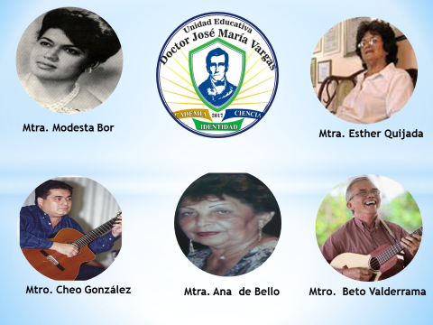

ANEXO 4
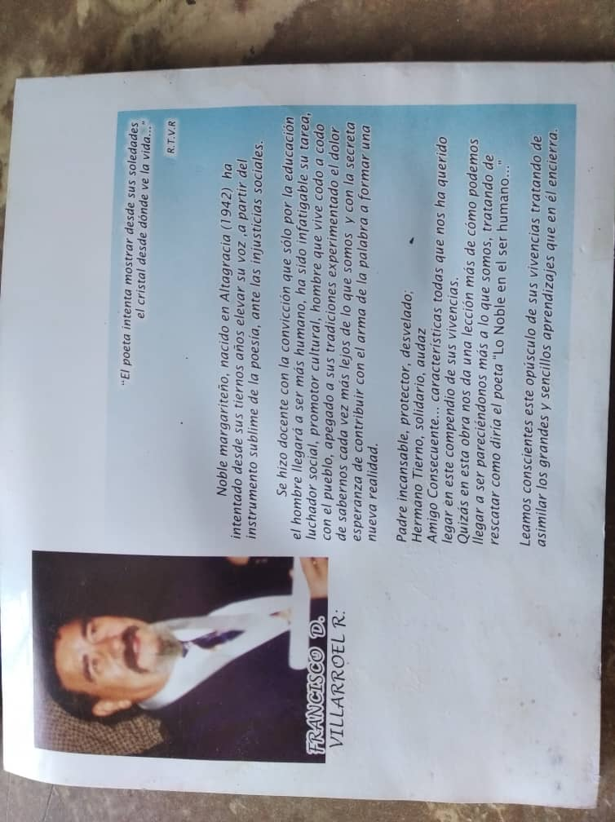
EPONIMO 2018

ANEXO 3

PROYECTO DE APRENDIZAJE
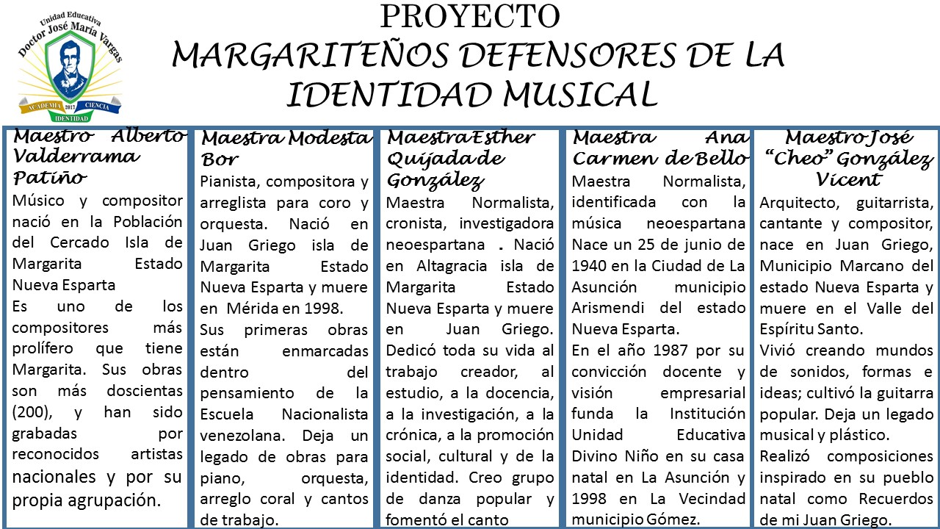

ANEXO 6
INTEGRACIÓN DE PADRES, REPRESENTANTES Y COMUNIDAD EN GENERAL
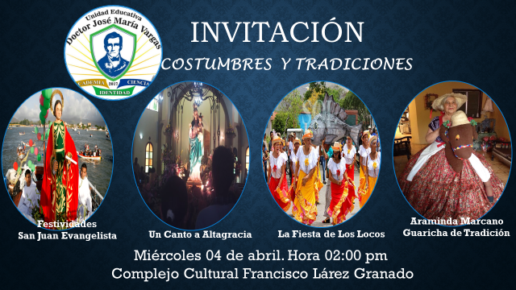

ANEXO 6
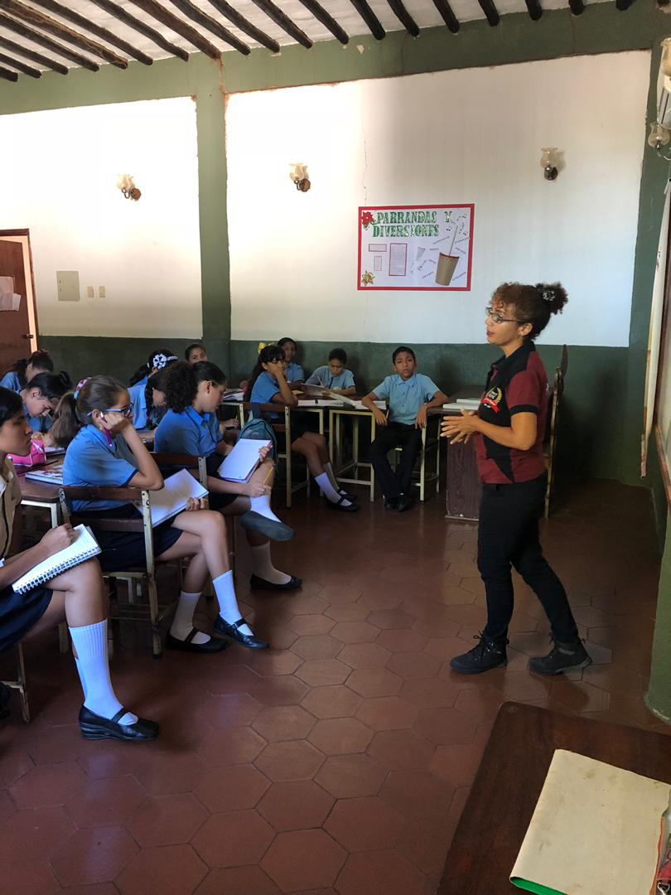
ENCUENTRO CON CULTORES

ANEXO 7
